Josephine Vanier
Naissance : 14 mai 1878, paroisse St François d’Assise (Longue Pointe) Montréal.
Baptême : 15 mai 1878, paroisse St François d’Assise (Longue Pointe) Montréal.

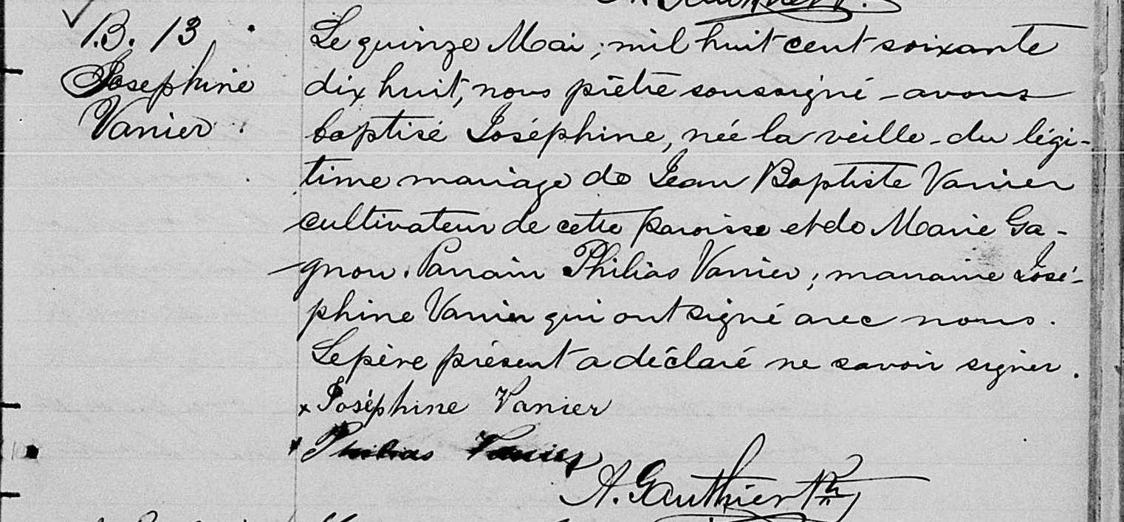

B.13 Le quinze mai, mil huit cent soixante dix huit, nous prêtre soussigné avons
Joséphine baptisé Joséphine, née la veille du légitime mariage de Jean Baptiste Vanier
Vanier cultivateur de cette paroisse et de Marie Gagnon. Parrain Philias Vanier;
Marraine Joséphine Vanier qui ont signé avec nous.
Le père a déclaré ne savoir signer.

Joséphine Vanier
Philias Vanier
A.Gauthier Ptre.

Ancestry (Fond Drouin)

